ЗАРЯДКА ЧАСТИЦ В ВОЗДУШНОМ ПОТОКЕ КОРОННЫМ РАЗРЯДОМ
Василяк Л.М., Владимиров В.И., Депутатова Л.В., Печеркин В.Я., Лапицкий Д.С., Сыроватка Р.А., Филинов В.С.
Объединенный институт высоких температур РАН, Москва, 125412, г. Москва, ул. Ижорская, д.13, стр.2. romansa_89@mail.ru

Идея построения ловушек для заряженных частиц возникла в физике молекулярных пучков, масс-спектрометрии и физике ускорителей частиц. Первым примером применения электродинамических ловушек можно считать квадрупольный масс-спектрометр [1]. Первая демонстрация удержания заряженных пылевых частиц в электродинамических ловушках была выполнена в 1955 году [2]. Винтер и Ортъёхан удерживали одиночную пылевую частицу в течение более 2 месяцев в вакууме [3]. В работе [4] методами математического моделирования показано, что электродинамические ловушки способны осуществлять захват и удержание заряженных пылевых частиц в воздушном потоке. При больших зарядах пылевых частиц электродинамические ловушки позволяют сформировать упорядоченные структуры сильно взаимодействующих пылевых частиц, заряд которых и удерживающая их ловушка созданы независимо. В работе [4] сформулированы условия, при которых возможен захват пылевых частиц в частности требования к величине заряда частицы.
В работе рассмотрена зарядка пылевых частиц с помощью коронного разряда и конструкция коронатора, который обеспечивает достаточный дл удержания в электродинамической ловушке заряд пылевой частицы в воздухе при атмосферном давлении.
Для исследования процесса зарядки частиц была создана экспериментальная установка, схема которой представлена на рисунке 1. Воздушный тракт представляет собой трубу квадратного сечения со стороной 60 мм из органического стекла. Коронатор (рисунок 2) состоит из решетки коронирующих электродов, и двух решеток заземленных электродов, ориентированных перпендикулярно потоку. Коронирующие электроды изготовлены из вольфрамовой проволоки диаметром 70 мкм. Заземленные электроды изготовлены из стальных стержней диаметром 3 мм. Заземленные электроды расположены по обе стороны от коронирующих. Для питания коронатора используется источник высокого напряжения изменяемой полярности, обеспечивающий напряжение на коронирующих электродах до 30 кВ. Конденсатор, служащий для определения заряда представляет собой две пластины из фольгированного гетинакса, прикрепленные на нижнюю и верхнюю стенки тракта. Визуализация пылевых частиц обеспечивается лазером с длиной волны 532 нм и максимальной мощностью 150 мВт, который позволяет регистрировать частицы размеров менее 3 мкм. Оптическая система, установленная на лазерном пучке, позволяет формировать лазерный нож
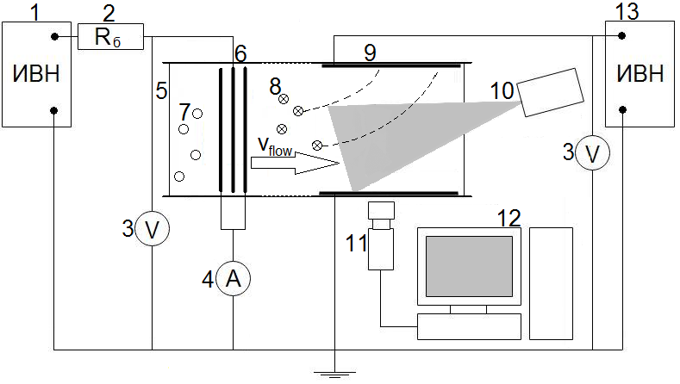
Рисунок. 1. Схема экспериментальной установки для исследования зарядки частиц при атмосферном давлении в коронном разряде. 1 – источник высокого постоянного напряжения, 2 – балластный резистор 25 Мом, 3 – электростатический киловольтметр, 4 - микроамперметр, 5 – воздушный тракт квадратного сечения с внутренней стороной 6.5 см., 6 – коронатор, 7 – нейтральные пылевые частицы, 8 – заряженные пылевые частицы, 9 – плоский конденсатор, 10 – лазер, 11 – регистрирующая камера, 12 – компьютер, 13 – источник высокого напряжения конденсатора.

толщиной ~ 0.5 см. Регистрация микрочастиц производится скоростной видеокамерой HiSpec Fastec Imaging с максимальным разрешением 1280х1024 пикселей и частотой кадров f_{cam} = 500 Гц и выдержкой 1994 мкс.

Газовый
поток
3
4
5
1
2
Рисунок 2. Принципиальная схема устройства зарядки частиц. 1 – решетка коронирующих электродов; 2 – решетка заземленных электродов; 3 – воздушный тракт (вид сверху); 4 - незаряженные частицы; 5 – заряженные частицы.
Вольт-амперная характеристика коронатора в случае положительной и отрицательной короны представлена на рисунке 3. В связи с меньшим напряжением зажигания и несколько большими токами для зарядки частиц целесообразно использовать отрицательную корону.
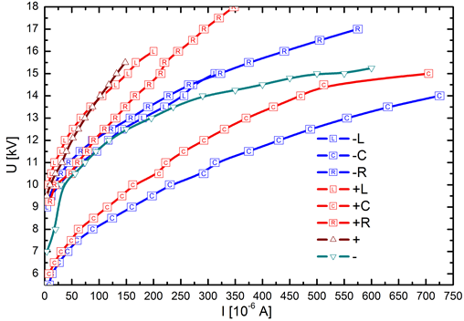
Рисунок 3. Вольт-амперная характеристика коронатора.

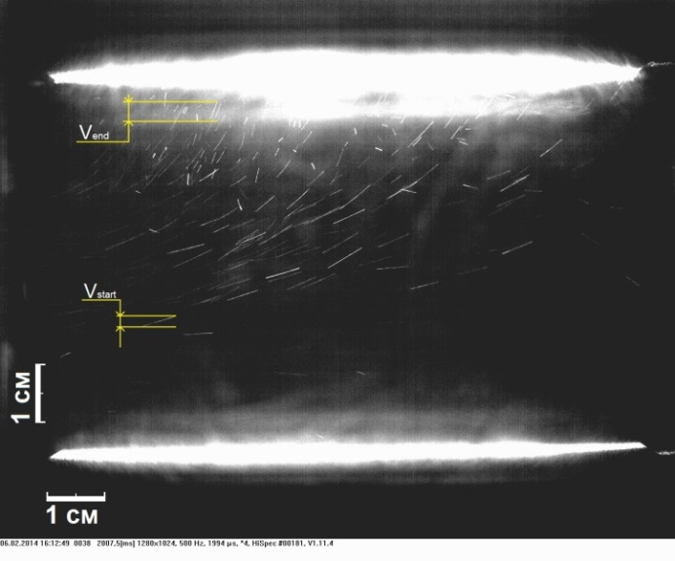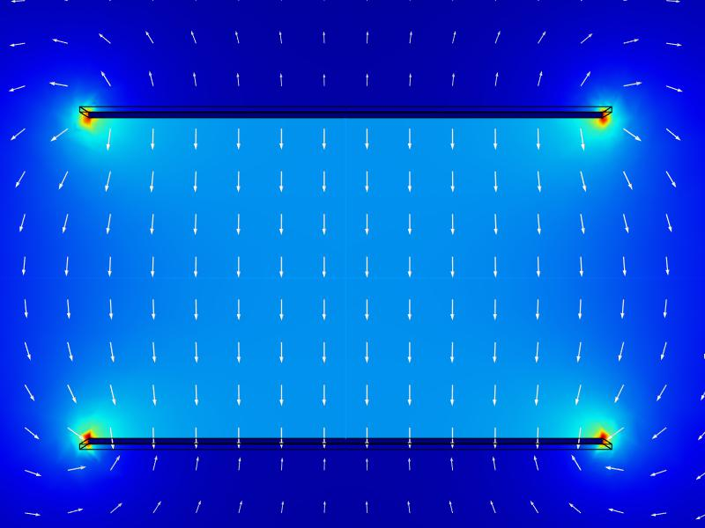
а) б)
Рисунок 4. а) треки заряженных микрочастиц в поле конденсатора б) эквипотенциальные поверхности электрического поля конденсатора.

На рисунке 4а представлены треки микрочастиц в поле конденсатора. Измерение заряда микрочастиц проводилось при разности потенциалов на пластинах конденсатора U_{cond} = 10 кВ. Силовые линии электрического поля конденсатора продемонстрированы на рис. 4б. Из рисунка 4б видно, что электрическое поле используемого конденсатора в его центральной части и непосредственно около обкладок можно считать однородным.
В коронном разряде существуют два основных механизма зарядки: диффузионный и ударный. Причем диффузионный преобладает над ударным в случае, если $E_{cor}≪\frac{0.025}{2r_{p}}$. В эксперименте E_{cor} = 7.1 кВ/см – 10.7 кВ/см, $\frac{0.025}{2r_{p}}$ = 7.35∙10⁻³ кВ/см, следовательно, основным механизмом зарядки является ударная зарядка. Если частица нейтральна на момент начала зарядки, то заряд приобретенный частицей за период времени определяется следующим выражением
.
На пылевые частицы действуют следующие силы: сила тяжести $F_{g}=m_{p}g$, где m_{p} –масса частицы, сила взаимодействия с поле конденсатора $F_{cond}=\frac{U_{cond}q_{p}}{l_{cond}}$, где q_{p} – заряд частицы, и силу трения о газовую среду $F_{stokes}=6πr_{p}ηv_{p}$. При анализе результатов данного эксперимента рассматривалась только вертикальная составляющая скорости частиц.
Из уравнения баланса сил $m_{p}\vec{a}={\vec{F}}_{g}+{\vec{F}}_{cond}+{\vec{F}}_{stokes}$ можно получить выражение для заряда частицы:
(1)
Скорость частиц рассчитывалась по длине треков, причем для определения заряда частиц рассматривалась только вертикальная составляющая треков, так как электрическое поле влияет только на перемещение частицы в вертикальном направлении. Точность измерения треков частиц составляла 1 px, что соответствует погрешности в определении скорости ± 7 см/с. Ускорение частицы a рассчитывалось исходя из разности начальной v_{start} скорости частицы при ее попадании в область регистрации и скорости v_{end}, какую приобретала частица у области рядом с верхней пластиной конденсатора: f_{cam} $a=\frac{v_{end}-v_{start}}{N/f_{cam}}$, где N – количество кадров между попаданием частицы в область конденсатора и падением ее на поверхность пластины, $f_{cam}$ – скорость съемки. Расчет силы сопротивления воздуха ${\vec{F}}_{stokes}$ проводился в предположении идеальной формы шара частиц и средней скорости, которая рассчитывалась по формуле: $v_{p}=\frac{v_{end}-v_{start}}{2}$.
Для частиц оксида алюминия (${Al}_{2}O_{3}$) размером $d≈15 мкм$ величина заряда, определенная описанным выше методом, оказалась порядка ${10}^{5}$e. В работе показана возможность высокой зарядки пылевых частиц в коронном разряде.

ЛИТЕРАТУРА

1. Paul W., Osberghaus O., Fischer E. // Forshung Benchte des Wirthschaftsministeriums Nordrhem-Westfalen 1958. Nr. 415.
2. Straubel H. Naturwissenschaften. 1955. V. 18, P. 506.
3. Winter H., Ortjohann H.W. // Am. J. Phys. 1991. V.59. P.807.
4. L.M. Vasilyak,V.I. Vladimirov, L.V. Deputatova, at. al. New Journal of Physics 15 (2013) 043047 (12pp).

